# Front matter

lang: ru-RU  
title: “Лабораторная работа №3”  
subtitle: “Дисциплина: Математические основы защиты информации и информационной безопасности”  
author: “Мохаммад хоссейн фарзанфар”

# Formatting

toc-title: “Содержание”  
toc: true # Table of contents  
toc_depth: 2  
lof: true # Список рисунков  
lot: true # Список таблиц  
fontsize: 12pt  
linestretch: 1.5  
papersize: a4paper  
documentclass: scrreprt  
polyglossia-lang: russian  
polyglossia-otherlangs: english  
mainfont: PT Serif  
romanfont: PT Serif  
sansfont: PT Sans  
monofont: PT Mono  
mainfontoptions: Ligatures=TeX  
romanfontoptions: Ligatures=TeX  
sansfontoptions: Ligatures=TeX,Scale=MatchLowercase  
monofontoptions: Scale=MatchLowercase  
indent: true  
pdf-engine: lualatex  
header-includes: - - - - - - - - - - - - - = 20000 - -

# Цель работы

Познакомиться с шифрованием с помощью XOR и генерацией ключей с использованием линейного конгруэнтного генератора (LCG).

# Задание

1. Программно реализовать шифрование с помощью XOR.
2. Программно реализовать расшифровку с помощью XOR.
3. Программно реализовать генерацию ключей с использованием линейного конгруэнтного генератора (LCG).

# Выполнение лабораторной работы

1. Все шифрования были реализованы на языке Julia. Сначала я создал функцию xor_encrypt, которая реализует побитовое сложение (XOR) между символами текста и ключа. Для расшифровки текста используется та же функция, так как операция XOR обратима.

### Реализация функции шифрования XOR

```julia function xor_encrypt(plaintext::String, key::String) if length(key) < length(plaintext) error(“Key must be as long as or longer than the plaintext.”) end

encrypted = [Char(codepoint(plaintext[i]) ⊻ codepoint(key[i])) for i in 1:length(plaintext)]  
return join(encrypted)

end ```

### Тестирование шифрования и расшифровки

#### Шаг 1: Шифрование

**Пример 1:**  
Текст для шифрования: Привет  
Ключ для шифрования: ключ123

**Вывод программы:**

```plaintext Зашифрованный текст: %ƛvuЄΨ ```

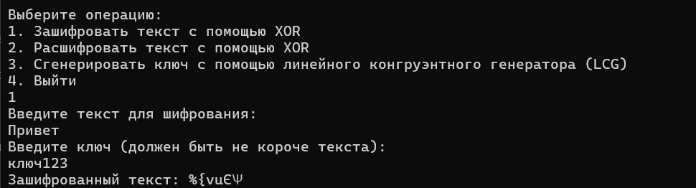

Результат генерации ключей LCG

#### Шаг 2: Расшифровка

**Пример 2:**  
Зашифрованный текст: %ƛvuЄΨ  
Ключ для расшифровки: ключ123

**Вывод программы:**

```plaintext Расшифрованный текст: Привет ``` 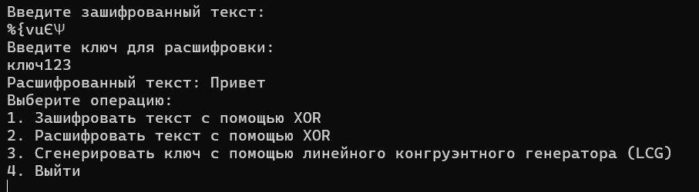

1. Далее я реализовал генерацию ключей с использованием линейного конгруэнтного генератора (LCG). Для этого была создана функция lcg, которая генерирует последовательность псевдослучайных чисел на основе параметров a, b, m и seed.

### Реализация LCG

```julia function lcg(a, b, m, seed, length) random_sequence = Int[] yi = seed for i in 1:length yi = (a * yi + b) % m push!(random_sequence, yi) end return random_sequence end ```

### Тестирование генерации ключей

**Пример 3:**  
Параметры LCG:  
a = 5,  
b = 3,  
m = 16,  
seed = 7,  
длина = 6

**Сгенерированная последовательность:**

```plaintext [6, 1, 8, 11, 10, 5] ``` 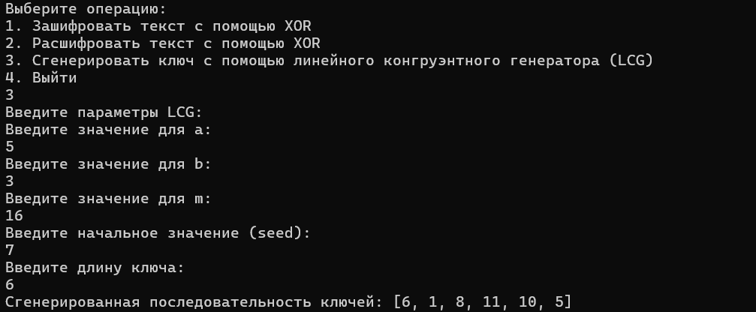

1. Для удобства пользователя был создан интерактивный интерфейс с меню, позволяющим выбрать операцию: шифрование, расшифровка или генерация ключа.

# Выводы

Я успешно реализовал шифрование с использованием XOR и генерацию ключей с помощью линейного конгруэнтного генератора (LCG). Все функции были протестированы на примерах с использованием русского текста. Результаты тестов показали, что шифрование и расшифровка работают корректно, а генерация ключей выдает ожидаемые результаты.